ФГБОУ ВО “Чувашский государственный университет им. И. Н. Ульянова” Факультет: ИВТ

Кафедра: Вычислительной техники

Предмет: Теория цифровых сигналов

Лабораторная работа №4

**Спектральный анализ**

Вариант 6

Выполнил: студент группы ИВТ-41-20

Галкин Дмитрий

Проверила: Андреевна А.А.

Чебоксары 2023 г.

**Задание:**

|  |  |  |  |  |  |  |
| --- | --- | --- | --- | --- | --- | --- |
| Номер варианта | T, c | Fd, Гц | Df, Гц | E | Вид периодиаграммы | Вид окна |
| 6 | 8 | 4096 | 16 | 8% | Уэлча, перекрытие? | Кайзера, a=3 |

Общее количество отсчетов, доступное для построения оценки спектра мощности:

$$N=T*fd=8*4096=32768$$

Необходимое число отчетов на одном отрезке, требуемое для достижения заданной разрешающей способности, округленное до ближайшей степени двойки

Так же k0 мы можем найти из таблицы коэффициентов

|  |  |  |  |  |
| --- | --- | --- | --- | --- |
| Окно | Прямоугольное | Треугольное | Хемминга | Кайзера |
| k0 | 1.21 | 1.78 | 1.81 | 1.99 (a = 2)  2.20 (a = 2.5)  2.39 (a = 3)  2.57 (a = 3.5) |

$$M=\frac{Fd}{Df}*k0=\frac{4096}{16}* 2.39=611.84=1024$$

Находим кол-во отрезков

$$V=\frac{1}{E^{2}}=\frac{1}{{0.08}^{2}}=156$$

Теперь мы находим сдвиг

$$сдвиг= \frac{N-M}{V}=\frac{32768-1024}{156}=203$$

Находим перекрытие:

$$перекрытие = 1-\frac{сдвиг}{M}=\frac{203}{1024}=0.80$$

Окно Кайзера описывается функцией:

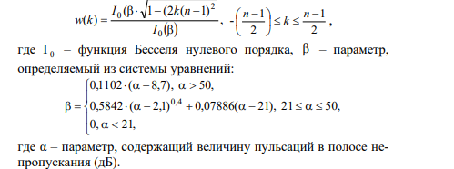

Длина каждого отрезка М = 1024; количество отрезков V = 157.

1 компл. сложение = 2 вещ. слож.; 1 компл умн. = 4 вещ. умн. и 2 вещ. слож.

|  |  |  |  |  |  |
| --- | --- | --- | --- | --- | --- |
| Шаг алгоритма | Общая формула | Количество операций над  Комплексными числами | | Количество операций над вещественными числами | |
|  | Сложение | Умножение | Сложение | Умножение |
| 1. Умножение отсчетов на временное окно для каждого отрезка | Mur = V*M | - | - | - | Mur =1024 * 157 = 160768 |
| 2. Вычисление БПФ каждого отрезка | Muc=V*(M/2) log2(M) Adc=V*М*log2(M) | Adc= V * M $\log_{2}{M}$*= 157 * 1024 $\log_{2}{1024}$*=1607680 | Muc= V $\frac{M}{2}{*log}_{2}{M=}$* 157 $\frac{1024}{2}{*log}_{2}{1024=}$* 803840 | Adr=2Adc+2Muc=4823040 | Mur=4Muc=3215360 |
| 3. Вычисление квадрата модуля БПФ каждого отрезка | Mur=V*2*M Adr=V*М | - | - | Adr= V * M =157 * 1024 =160768 | Mur= V*2*M=157*2*1024=321536 |
| 4. Суммирование результатов | Adr=V*(M-1) | - | - | Adr= V*(M-1)=157*(1024-1)=160611 | - |
| 5. Умножение на 1/(VMU) | Mur=M |  |  | - | Mur=M=1024 |
| Всего |  | 1607680 | 803840 | 5144419 | 3698688 |

**Решение в Matlab:**

f1 = 300;

f2 = 400;

k0=2.39;

df=16;

fd=4096;

T=8;

E=0.08;

N=fd*T

M=2^ceil(log2(fd/df*k0))

V=ceil(1/(E^2))

Sdvig=floor((N-M)/V)

Wch=1-(Sdvig/M);

disp(E)

Td=1/fd;

t=(0:N-1)*Td;

x=sin(2*pi*f1*t)+sin(2*pi*f2*t)+randn(1,N);

n =0:N-1;

figure(1)

plot(n,x)

Pw=zeros(1,M);

xp=zeros(1,M);

w = kaiser(M, 3);

for p=1:V,

for n=1:M

xp(n) = w(n)*x((p-1)*Sdvig+n);

end

Pw=Pw+abs(fft(xp)).^2; %fft - ???

end

Pw=Pw/(V*M);

m=0:M-1;

f=(m/M)*fd;

figure(2)

plot(f, Pw)

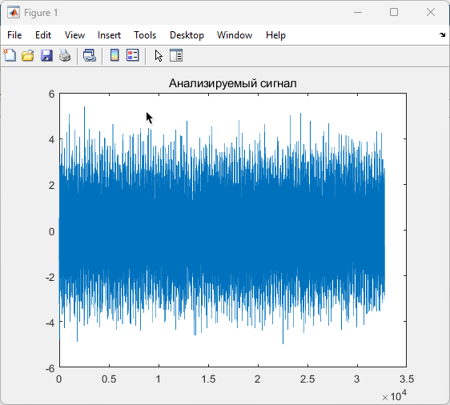

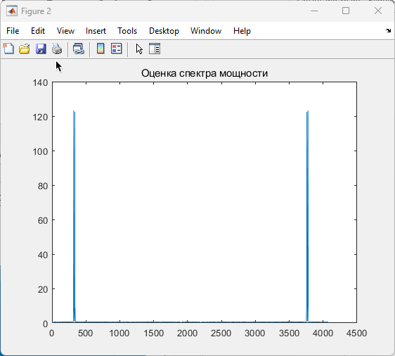

**Ответы на вопросы:**

Автокорреляция и спектральная плотность мощности предоставляют информацию о

зависимостях между различными компонентами сигнала во временной и частотной

областях соответственно.

**Автокореляцция:**

* Физический смысл

Автокорреляция измеряет степень совпадения сигнала со своим сдвигом во времени. Это метод, который позволяет узнать, насколько сильно сигнал связан сам с собой при разных задержках времени. Если при некотором значении задержки автокорреляция становится высокой, это означает, что в этот момент сигнал часто повторяется.

* Математическое определение

Автокорреляция — это способ оценить схожесть сигнала со своей собственной временной копией. В контексте детерминированных сигналов, автокорреляция может быть представлена как интеграл от умножения двух сигналов, при этом один сигнал смещен во времени по отношению к другому

. Автокорреляция называется последовательность:



У стационарных процессов (в широком смысле) среднее значение mx = const, а

автокорреляционная последовательность



Автоковариационная последовательность стационарного случайного процесса

определяется как



**Спектральная плотность мощности:**

* Физический смысл

Спектральная плотность мощности дает представление о том, как мощность сигнала распределяется по частотам. Это позволяет выяснить, какие конкретные частоты являются наиболее важными для общей мощности сигнала. Таким образом, если на определенной частоте спектральная плотность мощности велика, это говорит о том, что сигнал на этой частоте обладает значительной энергией.

* Математическое определение

Спектральная плотность мощности сигнала x(t) определяется как преобразование Фурье от автокорреляционной функции сигнала.



Спектральная плотность мощности и функция автокорреляции связаны через преобразование Фурье. Функция автокорреляции дает нам информацию о статистических характеристиках сигнала во времени, позволяя нам изучать его временные свойства. С другой стороны, спектральная плотность мощности показывает, как мощность сигнала распределяется по частотам, что дает возможность анализировать его спектральные характеристики. Эти два концепта широко применяются в области обработки сигналов и в связанных с ней областях и приложениях, включая акустику, связь, обработку изображений.